ANTEPRIMA CERSAIE – Collezione ROUCHES

"Ogni progetto nasce nel laboratorio creativo, dove le architetture delle idee si amalgamano per creare pezzi unici" - Daniel Zaini - CEO di PIXIE

La collezione ROUCHES di PIXIE Rivestimenti Creativi© a basso spessore è disegnata da P_Project Lab che si è ispirato alla natura e a ciò che di meraviglioso e sorprendente riesce a regalare. Le sfumature e le linee leggere delle figure floreali che la caratterizzano e che sembrano create in modo quasi spontaneo, sono frutto di una profonda e costante ricerca stilistica e creativa.

ROUCHES, disponibile nei colori MAQUILLAGE, MIELE, POUSSIÈRE nelle finiture opaca, satinata, lucida, perla è realizzata in EXTREME FIBRA©: un materiale realizzato al 100% in fibra di vetro - esclusivo di PIXIE - altamente innovativo che unisce resistenza e leggerezza ed è la risposta più innovativa alle esigenze decorative sia dell'utenza privata, sia professionale (contract) per l'utilizzo in ogni tipo di ambiente, interno ed esterno.

EXTREME FIBRA© Rivestimento Creativo di PIXIE è un materiale ideale sia nelle abitazioni private, sia in strutture ad alta ricettività, che si distingue per l’alta qualità, le eccellenti caratteristiche tecniche e funzionali e la minima manutenzione delle superficiLe fibre di vetro utilizzate per la tessitura di EXTREME FIBRA© vengono ricavate da materie prime rinnovabili e facilmente reperibili in natura, quali caolino, allumina, silice ed altre, facendo reagire le miscele a temperature comprese fra i 1300° ed i 1600° C. Il risultato è un rivestimento ecologico igienico e atossico, non contaminabile da agenti biologici che grazie alla sua struttura reticolare ha una superficie totalmente traspirante.
La compattezza del tessuto in fibra di vetro EXTREME FIBRA©, inoltre, consente di rivestire perfettamente qualunque supporto come, cemento, pietra, cartongesso, legno, pareti a finitura civile e a gesso, piastrelle, pavimenti, ecc. In particolare, nelle vecchie costruzioni nelle quali i fondi possono essere non omogenei o presentare crepe e fessure, EXTREME FIBRA© copre e trattiene le fessure, permettendo di migliorare l’uniformità delle superfici rinforzando e consolidando i supporti sui quali viene posato. Omologato in classe 1 di reazione al fuoco ai sensi del D.M. del 26/06/84, il tessuto ha la certificazione europea in Classe A,S1-d0 (Ex Classe Zero), se incollato su supporto inerte con collanti in Classe 0.

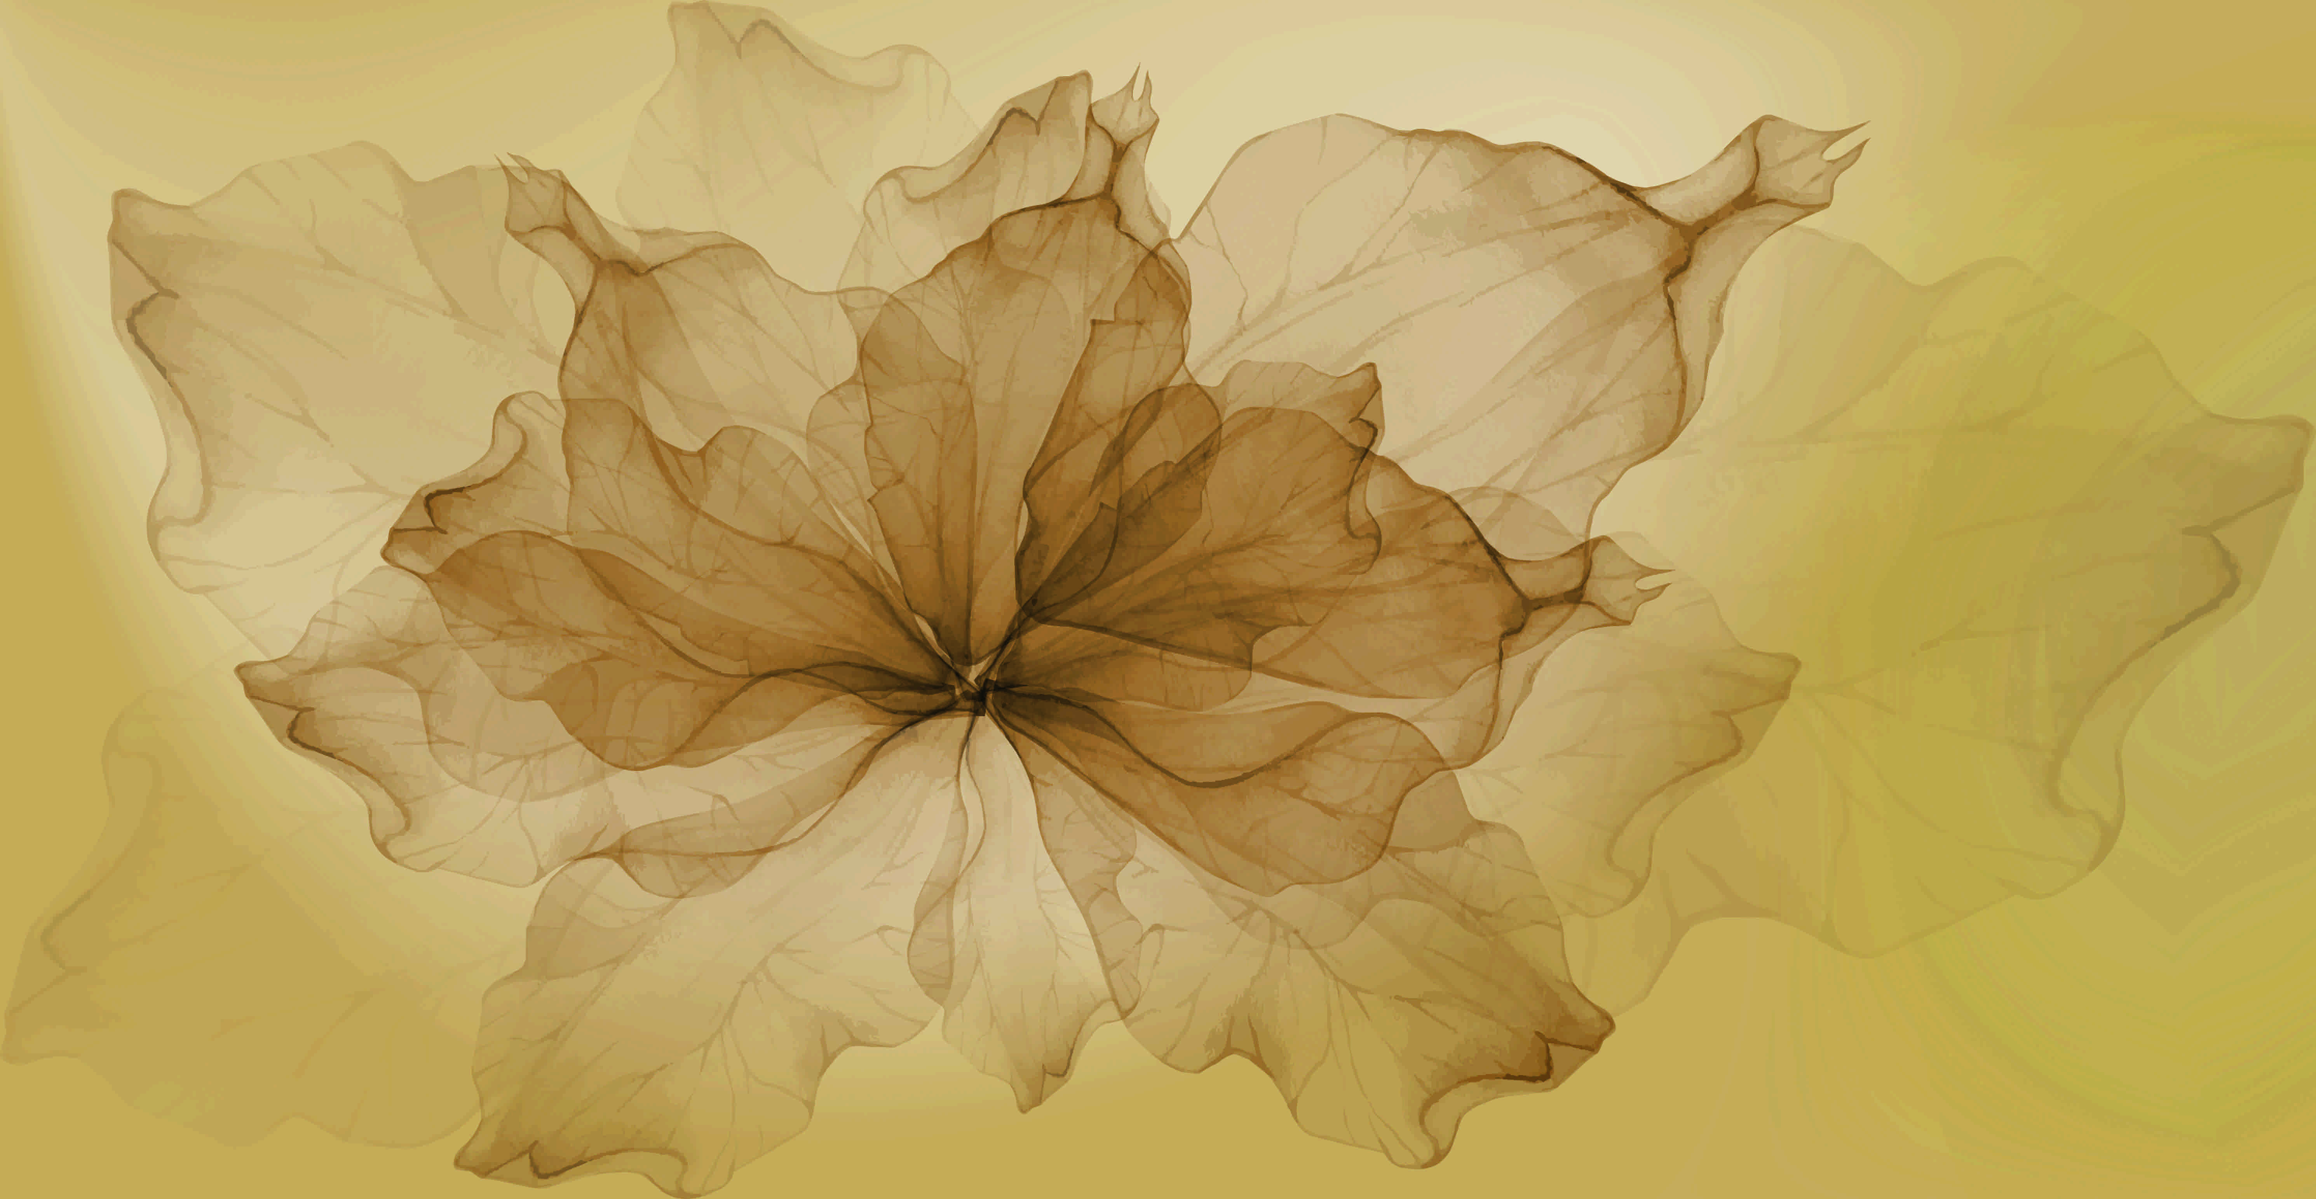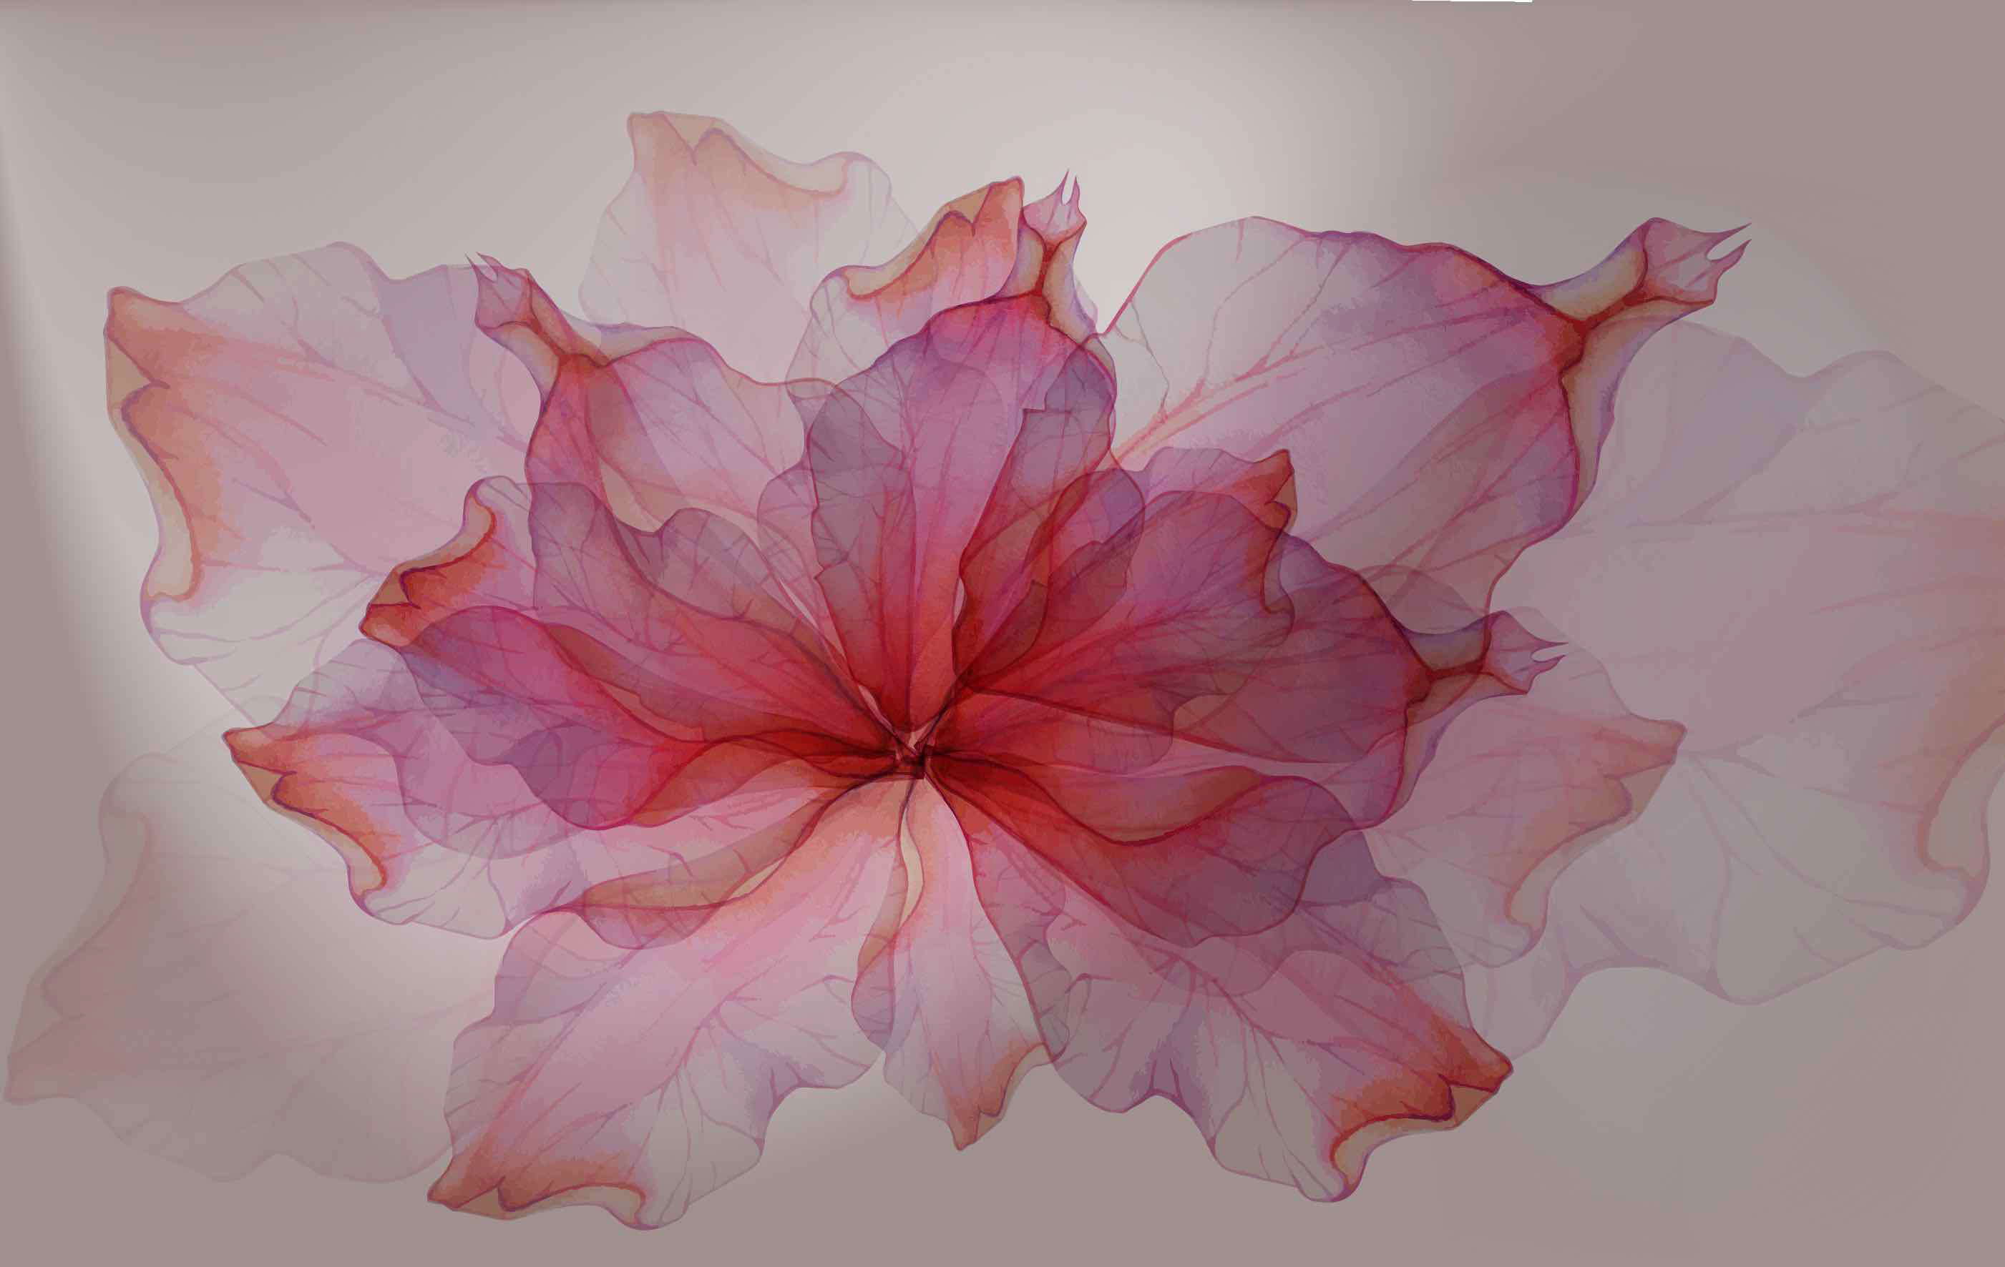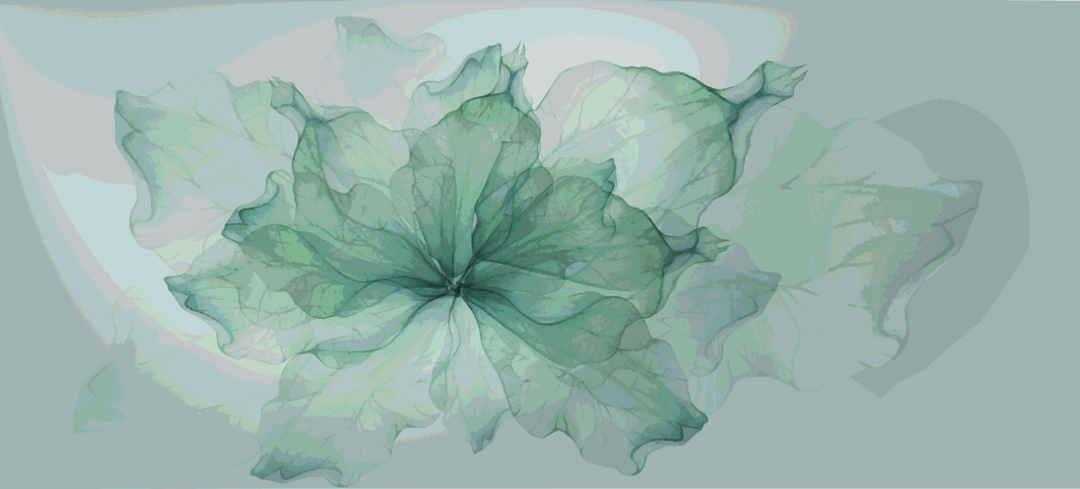

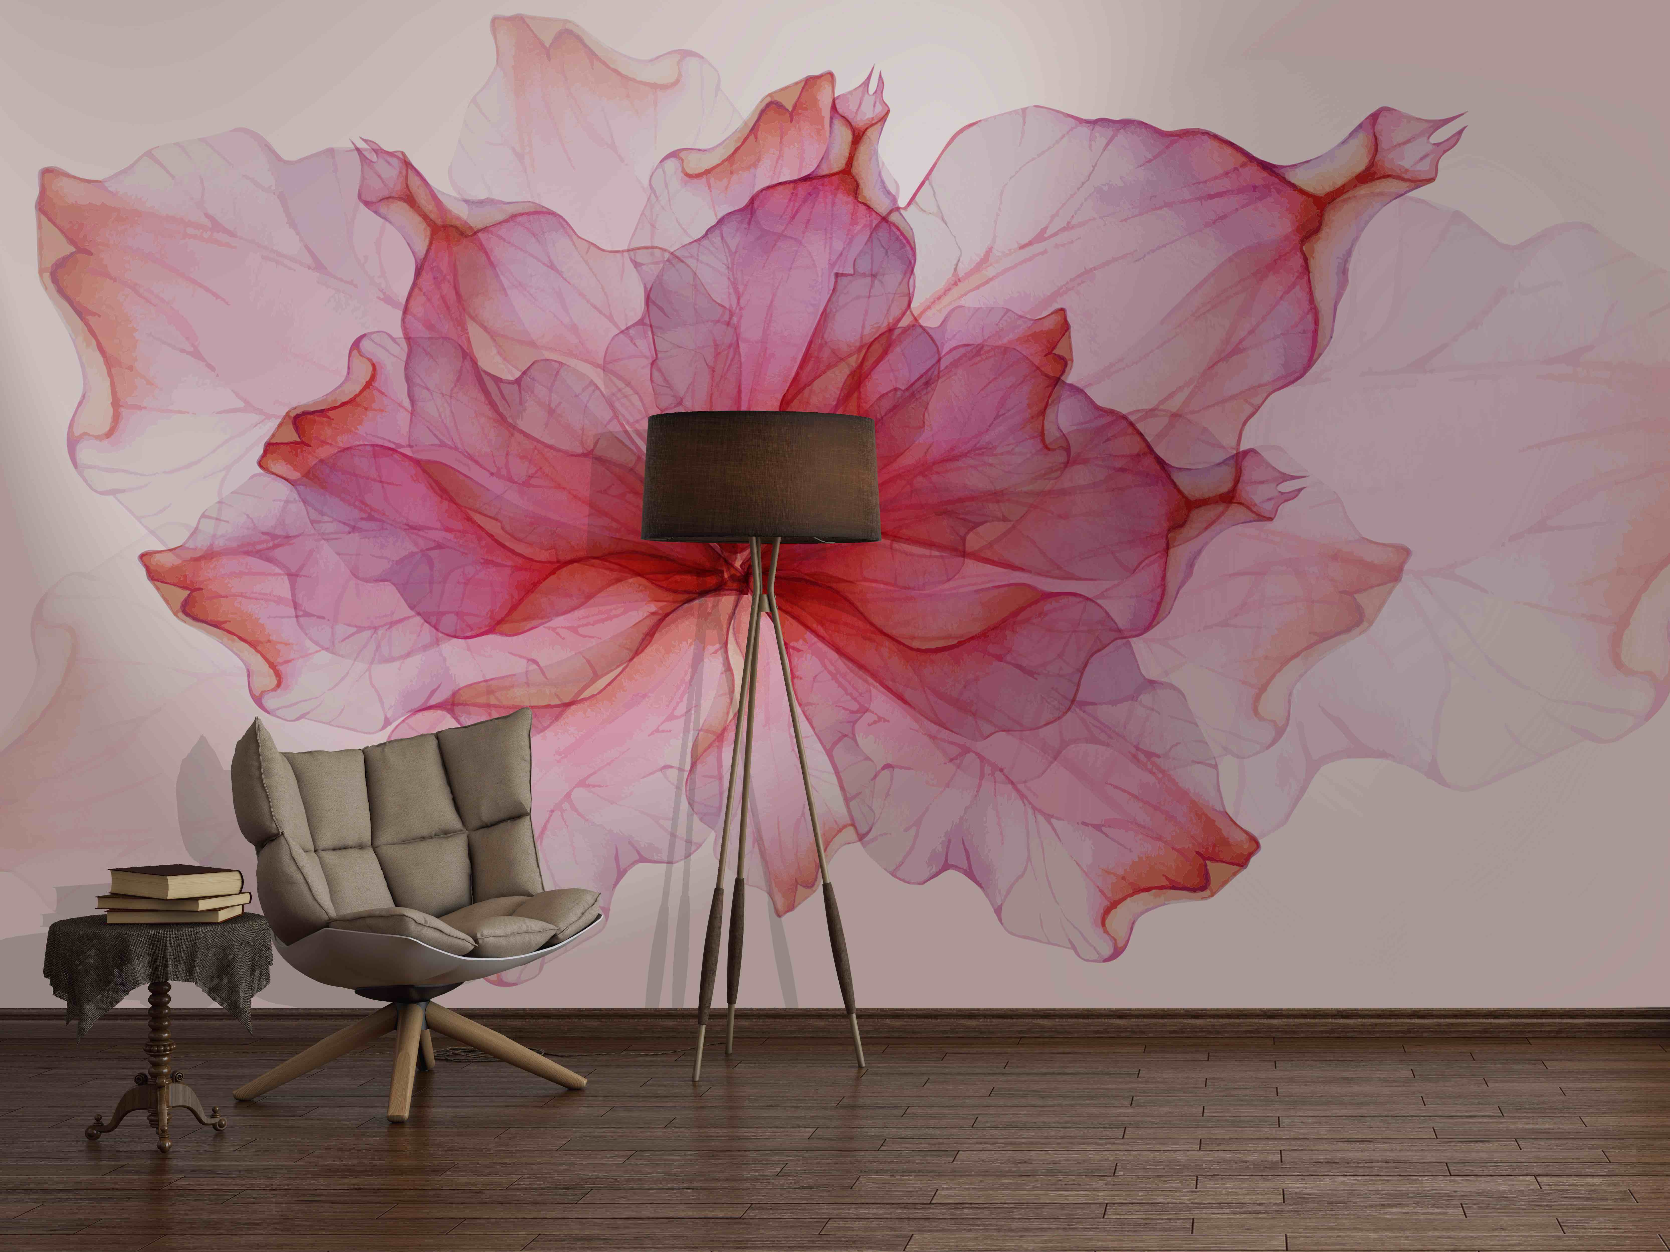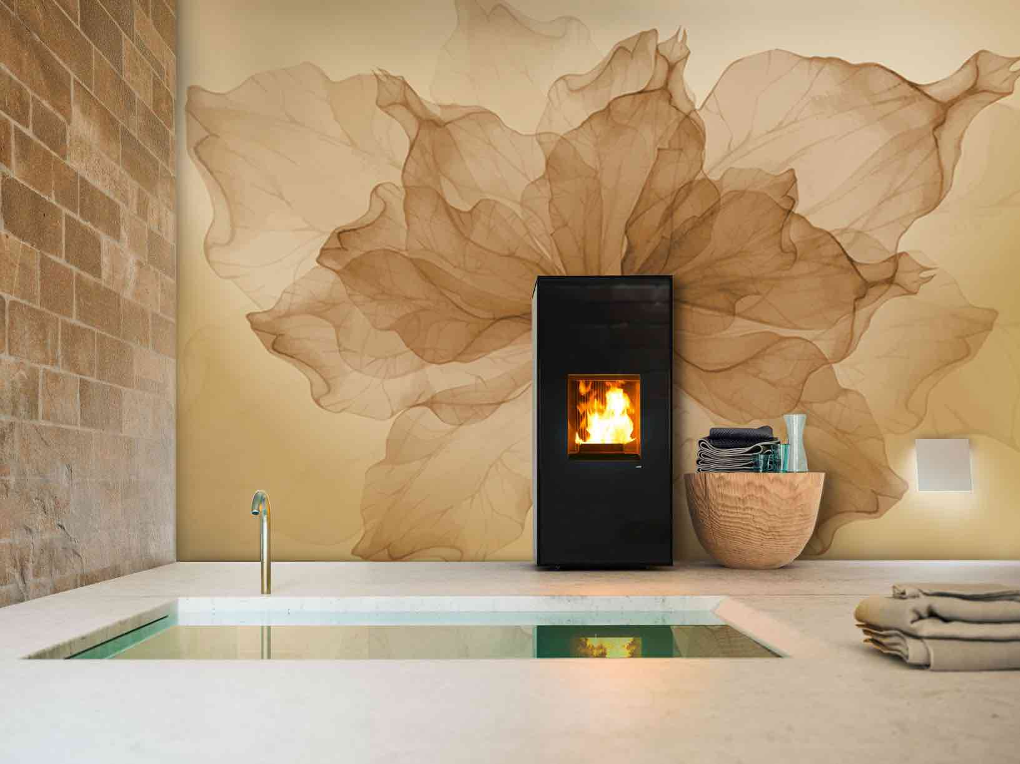

Come pezzi d’arte plasmati da un’unica mano:

ECCO PIXIE - RIVESTIMENTI CREATIVI© A BASSO SPESSORE 100% IN FIBRA DI VETRO, COMPLETAMENTE NATURALI ED ECOSOSTENIBILI.

Come pezzi d’arte plasmati da un’unica mano. Così nascono i tesori di PIXIE, sapienti prodotti che uniscono design, artigianalità e tecnologia 100% Made in Italy, dando vita a rivestimenti creativi di basso spessore esclusivi.

Collezioni materiche uniche nel loro genere poiché distanti dalla logica di una produzione industriale, vicine invece a una ricerca che valorizza la decorazione come elemento distintivo dei rivestimenti, calibrata secondo stili e lavorazioni sempre diverse e contemporanee.

L'unicità è anche sinonimo di versatilità, servizio e offerta di prodotti che possono essere personalizzati secondo le specifiche esigenze del cliente. Ogni finitura, texture, colore o formato può essere trasformato nel rivestimento creativo desiderato: come un abito cucito addosso per esprimere al meglio la propria personalità e il proprio gusto.
“Empatia” è la parola chiave che PIXIE utilizza per sviluppare ogni suo progetto dove la carta da parati non è più un semplice rivestimento ma un progetto integrato di design per spazi indoor e outdoor.

PIXIE sostiene l’intera produzione con metodologie che limitano le emissioni inquinanti, operando con la massima efficienza energetica per realizzare prodotti igienici, antibatterici, privi di sostanze nocive, nell’assoluto rispetto dell’ambiente e delle norme di sostenibilità.

PIXIE propone, inoltre, una vastissima gamma di texture disegnate da P_Project Lab, da artisti e designer esterni, ma anche dagli stessi clienti che in base alle loro necessità possono decidere di riprodurre su una carta da parati in fibra di vetro, minerale a base acqua, cellulosa e/o PVC il proprio design esclusivo.

PIXIE offre, a garanzia della qualità dei suoi prodotti e della loro posa, un sistema completo che prevede, oltre al collante, anche la fornitura dell'elemento protettivo, necessari a far acquisire ai prodotti le loro specifiche caratteristiche tecniche.

Tutte le famiglie della gamma PIXIE - Home System, Aqua System e All System - includono i prodotti FIBRA©, ULTRASLIM©, LAVAGNA©, FLEX©, CHARTA© e VITREUM CREATIVITY© con speciali e differenti peculiarità.

Grazie alle loro specifiche caratteristiche tecniche, i sistemi PIXIE sono la risposta più innovativa alle esigenze decorative sia dell'utenza privata, sia professionale (contract) per pavimenti e rivestimenti, in ogni tipo di ambiente, interno ed esterno o molto umido come, ad esempio, il bagno.

PIXIE - Rivestimenti Creativi© a basso spessore sarà presente a Cersaie presso lo stand Ponte Giulio al padiglione 30, allestito per l'occasione con alcune nuove collezioni di rivestimenti realizzati nel nuovissimo materiale EXTREME FIBRA©.

